vergeet niet ook kladpapier uit te delen, aub
klassenronde oktober 2019
Naam:........................................................................................................................
- Omcirkel welke fout is: a b c d
- Kies de juiste: a b c d
- De juiste doek is de ……………………….
4. ……………………....… ……………..…………… ………………………..……
5. Hoeveel dwergen:……………
6. ………………………….…… is het vaakst getrammerd
………………………………… heeft het vaakst gedroperd.
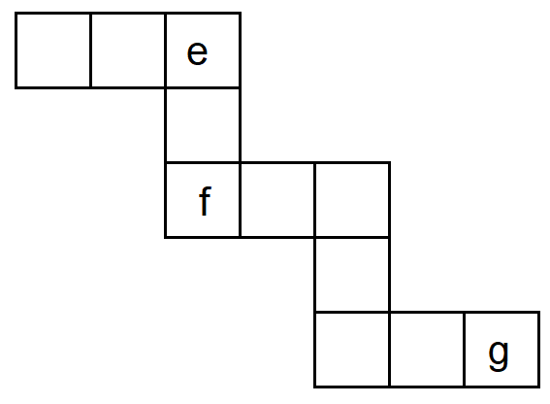
7. ……… ribben
8.

9. poes - …………..… - …..…………. - ………..…….. - …….…..……..
10. ……………… blokjes
11. ……………… blokjes
12. maak de tekening hier →

13. ………………………………………………………………………………………..
14. ……………………………………………………………………………..…………
…………………….. …………………………………………………………………
…………………………………………….…………………………………………..
15. ……………………………………………………………………………..…………
…………………….. …………………………………………………………………
…………………………………………….…………………………………………..
16.
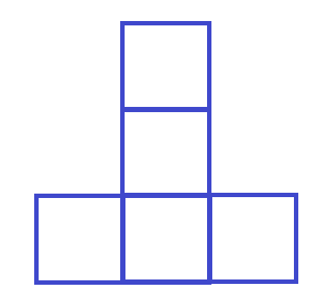

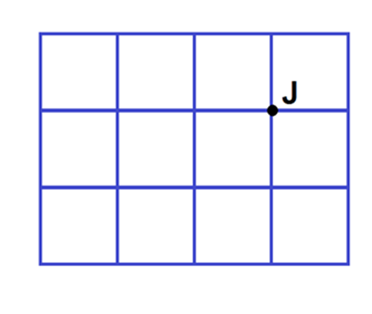
17. 18.

19. ………………………………………………………………………………….……
20.. ……………………………………………………………………………………….
.……………………………………………………………………………………….
…………………………………………………………………………………………

